

Bloc : Plateau de révision : Guide d'utilisation & Guide pédagogique

Organisation du test d 'examen blanc
Il doit être construit avec des questions aléatoires (et non aléatoires à contraintes) avec éventuellement une limitation du nombre de tentatives (globale, ou individuelle) - Cf bloc limites tentatives des utilisateurs.
Nota : Le nombre de tentatives n'est pas fixé par les réglages “standard” du test d'examen blanc, mais via les réglages du plateau de révision.
Réglages du nombre de tentatives de l'examen blanc:
Les tentatives sont limités par utilisateur via les réglages du bloc accessoire Limites des tentatives utilisateur pour les usagers Et réglés via les settings du plateau
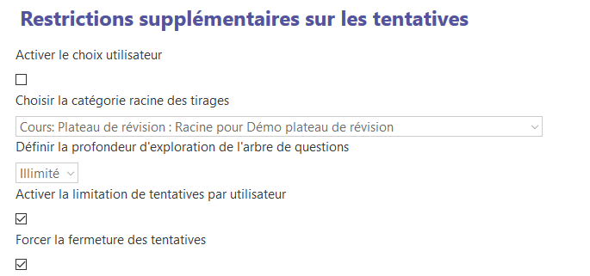

Crédits
- Valéry Frémaux (valery@activeprolearn.com) : Développement et tests
- Florence Labord (florence@activeprolearn.com) : Documentation et illustrations
Retour guide d'utilisation - Revenir au sommaire du composant - Revenir au catalogue - Revenir à l'index des plugins

